**Problème posé.**

* **Définir le rôle réciproque des partenaires. Relever leur caractère facultatif ou indispensable.**

***Résoudre cette problématique en argumentant à l’aide des documents proposés.***

**Observation microscopique 1 - Une mycorhize de racine d’orchidée.**

**Aide -** *Repérer la position et l’aspect des hyphes mycorhiziens dans la racine d’orchidée. Identifier le type de mycorhize à l’aide du document.*

**Aide -** *À l’aide du document 1, page 48 (Bordas 2012), montrer en quoi cette association modifie la plante et quels sont les avantages réciproques de cette association. L’association est-elle obligatoire ? Argumenter.*

Réponses.

**Observation microscopique 2 - La coupe transversale de lichen**

**Aide -** *Sur le schéma ci-dessous d’une coupe, repérer les constituants du lichen.*

**Aide -** *À l’aide du document, indiquer le rôle de chacun des partenaires de l’association et montrer en quoi cette association modifie la plante et lui permet de vivre sur un milieu hostile.*

Réponses.

**Schéma - coupe de lichen**

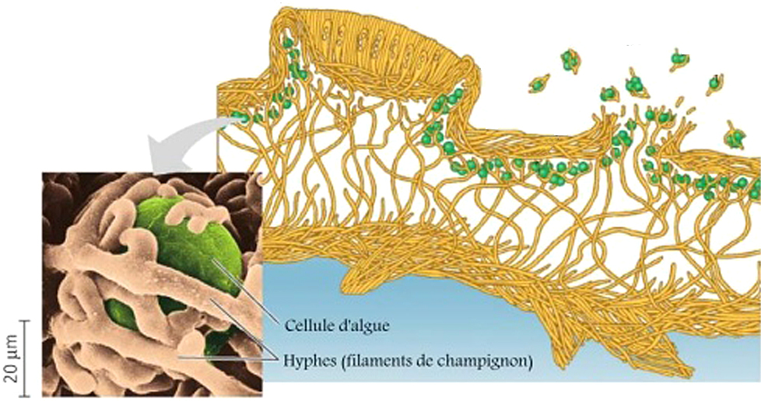

*Vue colorée au microscope électronique*